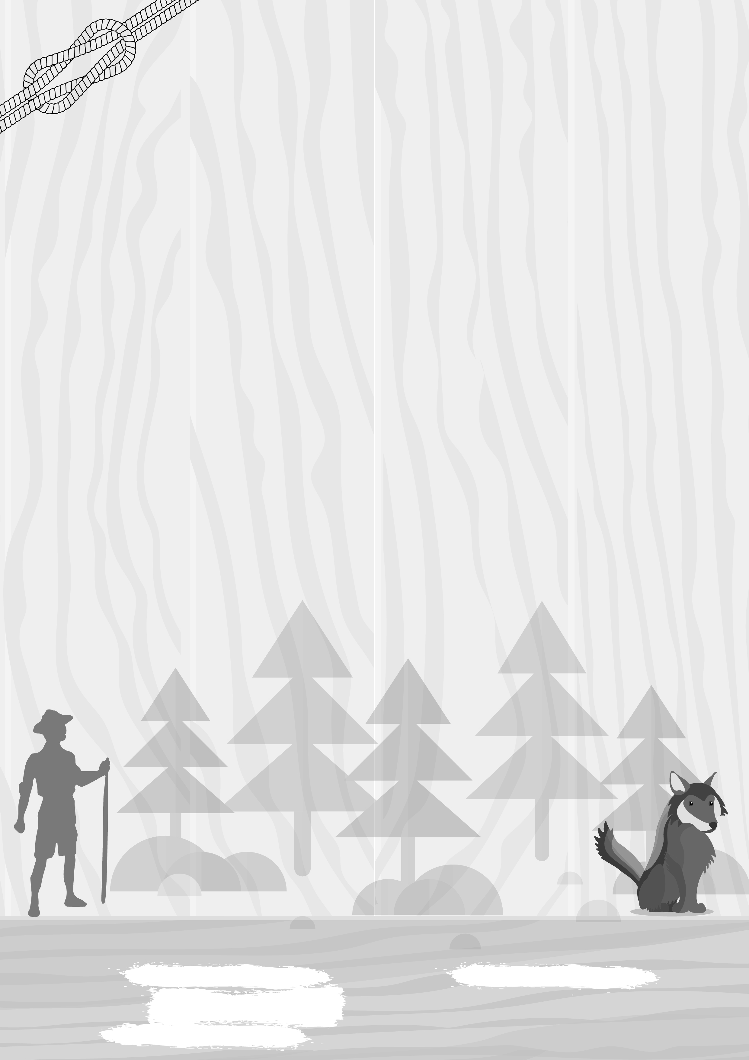ANMELDUNGPFADITROGEN

Ich melde meine Tochter/meinen Sohn bei der Pfadi Trogen an.

Foto

Vorname: Nachname:

Strasse: PLZ/Ort:

Telefon: Email der Eltern:

Geb. Datum: Schulklasse:

Name(n) der Eltern:

Spezielle Angaben zu meinem Kind (z.B. Allergien, Krankheiten, etc.):

Kranken/Unfallversicherung (Nr.):

Bemerkungen:

Ich bin in die Pfadi gekommen weil:

- Ich werde es meinem Kind ermöglichen, die Pfadiaktivitäten möglichst regelmässig zu besuchen und bin bereit, den Jahresbeitrag (zurzeit Fr. 50.–) zu bezahlen.
- Die Versicherung für Unfall und Haftpflicht ist Sache des Mitglieds.
- Fotos von Lagern und Aktivitäten werden üblich auf unserer Website www.pfaditrogen.ch publiziert. Wer dies nicht möchte, nimmt mit dem aktuellen Webmaster Kontakt auf (atuk@pfaditrogen.ch).

Ort & Datum: Unterschrift Eltern:

Diese Anmeldung bitte senden an:
Corina Sieber v/o Sherpa, Nideren 34, 9043 Trogen, al@pfaditrogen.ch

Diesen Teil an die Leiter abgeben.

Vorname: Nachname:

Gebrutsdatum: Klasse:

